**Laborator 1 – HCI – Defecte în proiectare**

1. **Clanța nărăvașă**

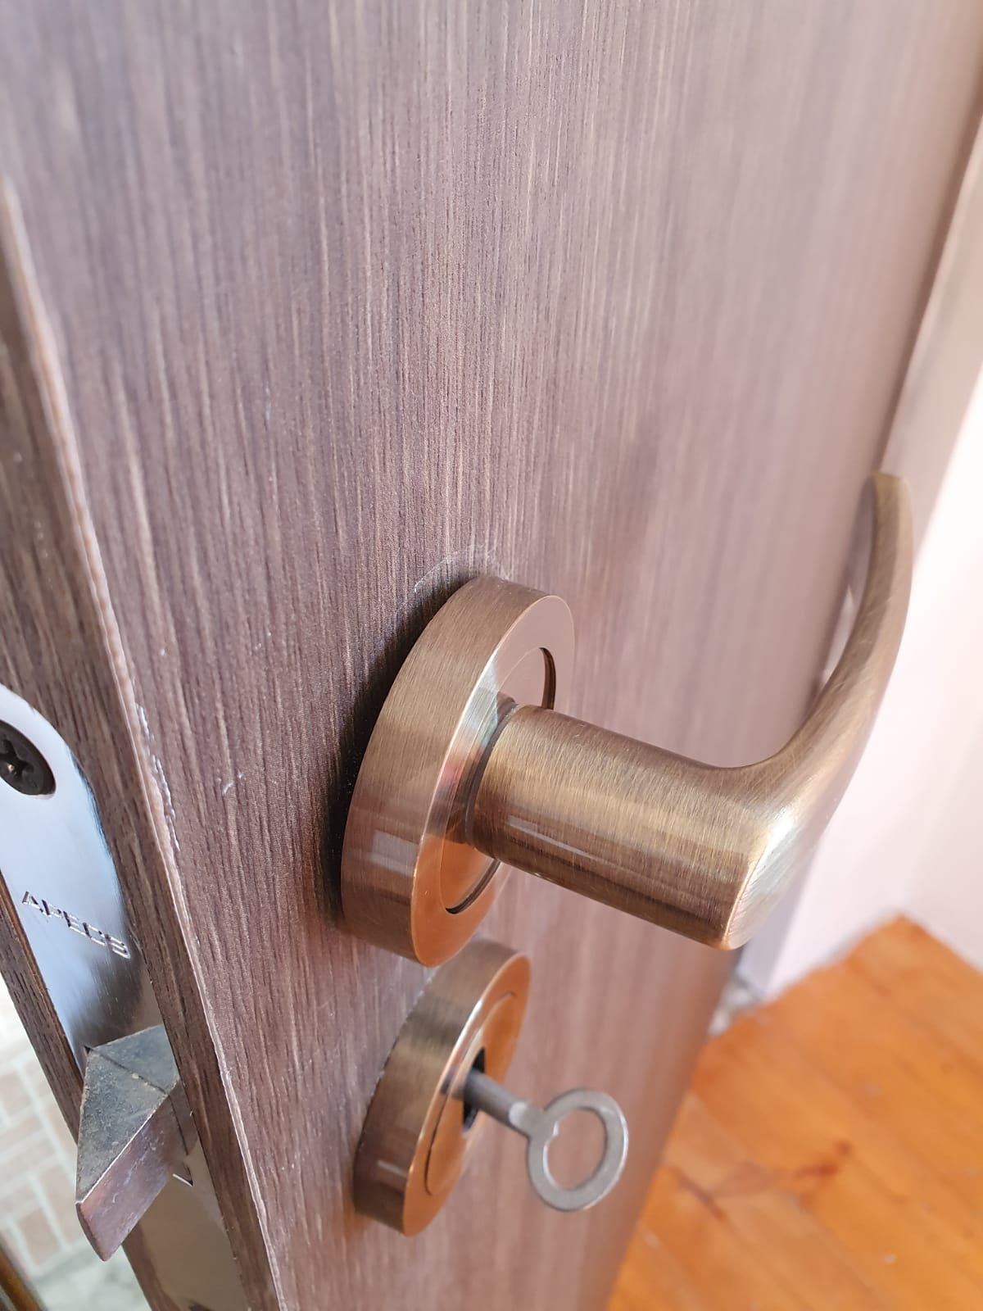

**De ce e proiectat prost?**

Această clanță este proiectată prost deoarece ca să poți fixa corect clanța pe ușă. Axul dintre cele 2 manere trebuie pus într-o anumită ordine, chiar dacă axul este perfect simetric. În caz contrar, există riscul să rămâi cu clanța în mână.

**Soluție**

Fixarea axului pe unul dintre mânere ca să se evite situațiile neplăcute când rămâi fără clanță la ușă.

1. **Balamale**

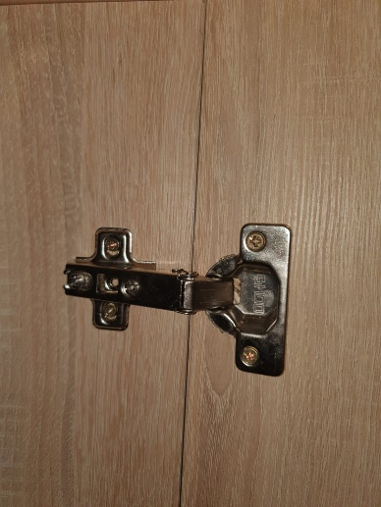 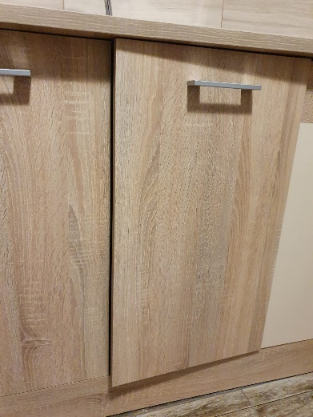

**De ce sunt proiectat prost?**

Balamalele sunt cu 3 mm mai mici decât găurile din ușă pentru care au fost puse în pachet. Astfel ușile nu se închid corespunzător sau nu se mai deschid.

**Soluție**

Să pună în pachet balamale care se potrivesc cu găurile sau să facă găuri se potrivesc cu balamalele .